***Femme tenant un vase* de Fernand Léger**

**A2**

Partez à la découverte du peintre français Fernand Léger, qui a été l’un des premiers artistes à avoir exposé publiquement des travaux d’orientation cubiste.

**THÈMES**

**DURÉE**

‑ artiste célèbre

‑ la peinture française

‑ le cubisme

‑ 45 minutes



**OBJECTIFS COMMUNICATIFS**

**OBJECTIFS LINGUISTIQUES**

**OBJECTIFS CULTURELS**

Comprendre une biographie

Décrire une peinture

Comprendre une description et dessiner

Les formes

Fernand Léger

Le cubisme

**I. Fernand Léger**

**1. Lis le texte.**

|  |
| --- |
| Fernand Léger est né en 1881. Son père est éleveur de bœufs normands. Il travaille d’abord dans un cabinet d’architecte à Caen, avant de partir à Paris à 19 ans.  En 1907, il s’installe à la Ruche, une cité d’artistes située dans le quartier de Montparnasse. Là, il rencontre beaucoup d’artistes : Robert Delaunay, Marc Chagall…  Il découvre le cubisme grâce à Cézanne. Avec ce mouvement, les artistes cherchent à représenter le réel sous formes géométriques, sans jamais atteindre l’abstraction.  Fernand Léger développe peu à peu son propre style, basé sur les contrastes de formes et de couleurs.  En 1914, il part pour la guerre, mais continue à dessiner. Il est hospitalisé et réformé* en 1917.  Après la guerre, il prône** un « nouveau réalisme », inspiré par la vie moderne et la civilisation industrielle. Les thèmes principaux de ses œuvres sont alors la ville et les machines.  Il se marie en 1919 avec Jeanne Lohy qu’il a rencontrée avant la guerre.  Dans les années 20, il s’intéresse beaucoup à la littérature, à l’architecture et au cinéma. Il réalise *Le ballet mécanique*, en 1924, considéré comme le premier film « sans scénario ».  À cette époque, il peint beaucoup de gros plans et l’objet devient le sujet central de ses œuvres. On peut le voir avec la peinture *Femme tenant un vase* (1924).  À partir des années 30, il est reconnu dans le monde entier et expose en Europe et aux États-Unis.  Quand la Seconde Guerre mondiale éclate, il part pour New York. Là-bas, il produit de nombreuses œuvres, comme la série des Plongeurs et des Cyclistes. Il invente le principe de la « couleur en dehors » qui dissocie couleurs et formes.  En 1945, il adhère au parti communiste et rentre en France. Il ouvre alors une école à Montrouge, puis à Paris.  En 1950, sa femme meurt et deux ans plus tard, il épouse Nadia [Khodossievitch](https://fr.wikipedia.org/wiki/Nadia_Khodossievitch), une artiste peintre d’origine biélorusse.  Dans les dernières années de sa vie, il entreprend plusieurs projets monumentaux : la chapelle d’Assy, le palais de l’ONU*** à New York…  Il meurt en 1955.  * reconnu comme non capable de retourner à la guerre.  ** recommande, défend.  *** Organisation des Nations Unies. |

**2*.* Réponds aux questions.**

Quand est né Fernand Léger ? Quand est-il mort ?

______________________________________________________________________________

______________________________________________________________________________

Que savez-vous sur sa vie privée ?

______________________________________________________________________________

______________________________________________________________________________

Où est-ce qu’il rencontre Marc Chagall et Robert Delaunay ?

______________________________________________________________________________

______________________________________________________________________________

En quoi consiste le cubisme », courant artistique principal de Fernand Léger ?

______________________________________________________________________________

______________________________________________________________________________

Est-ce que Fernand Léger participe à la Première Guerre mondiale ?

______________________________________________________________________________

______________________________________________________________________________

Après la Première Guerre mondiale, qu’est-ce qu’il aime peindre ?

______________________________________________________________________________

______________________________________________________________________________

Qu’est-ce qu’il fait pendant la Seconde Guerre mondiale ?

______________________________________________________________________________

______________________________________________________________________________

Quels ont été ses derniers projets artistiques ?

______________________________________________________________________________

______________________________________________________________________________

**II. Femme tenant un vase**

**1. Les formes géométriques.**

**Observe le code suivant. Retrouve les mots en utilisant le code.**

|  |  |  |  |  |  |  |  |  |  |  |  |  |  |  |  |
| --- | --- | --- | --- | --- | --- | --- | --- | --- | --- | --- | --- | --- | --- | --- | --- |
| **1** | **2** | **3** | **4** | **5** | **6** | **7** | **8** | **9** | **10** | **11** | **12** | **13** | **14** | **15** | **16** |
| A | C | D | E | É | G | H | I | L | N | O | R | S | T | V | X |

|  |  |  |  |  |
| --- | --- | --- | --- | --- |
| **2** | **1** | **12** | **12** | **5** |
|  |  |  |  |  |

|  |  |  |  |  |  |  |
| --- | --- | --- | --- | --- | --- | --- |
| **9** | **11** | **13** | **1** | **10** | **6** | **4** |
|  |  |  |  |  |  |  |

|  |  |  |  |  |  |  |  |
| --- | --- | --- | --- | --- | --- | --- | --- |
| **14** | **12** | **8** | **1** | **10** | **6** | **9** | **4** |
|  |  |  |  |  |  |  |  |

|  |  |  |  |
| --- | --- | --- | --- |
| **12** | **11** | **10** | **3** |
|  |  |  |  |

|  |  |  |  |  |  |  |  |  |
| --- | --- | --- | --- | --- | --- | --- | --- | --- |
| **12** | **4** | **2** | **14** | **1** | **10** | **6** | **9** | **4** |
|  |  |  |  |  |  |  |  |  |

|  |  |  |  |  |  |
| --- | --- | --- | --- | --- | --- |
| **5** | **14** | **11** | **18** | **9** | **4** |
|  |  |  |  |  |  |

|  |  |  |  |  |  |  |  |
| --- | --- | --- | --- | --- | --- | --- | --- |
| **7** | **4** | **16** | **1** | **6** | **11** | **10** | **4** |
|  |  |  |  |  |  |  |  |

|  |  |  |  |  |
| --- | --- | --- | --- | --- |
| **11** | **15** | **1** | **9** | **4** |
|  |  |  |  |  |

**2. Les plans. Observe le schéma.**

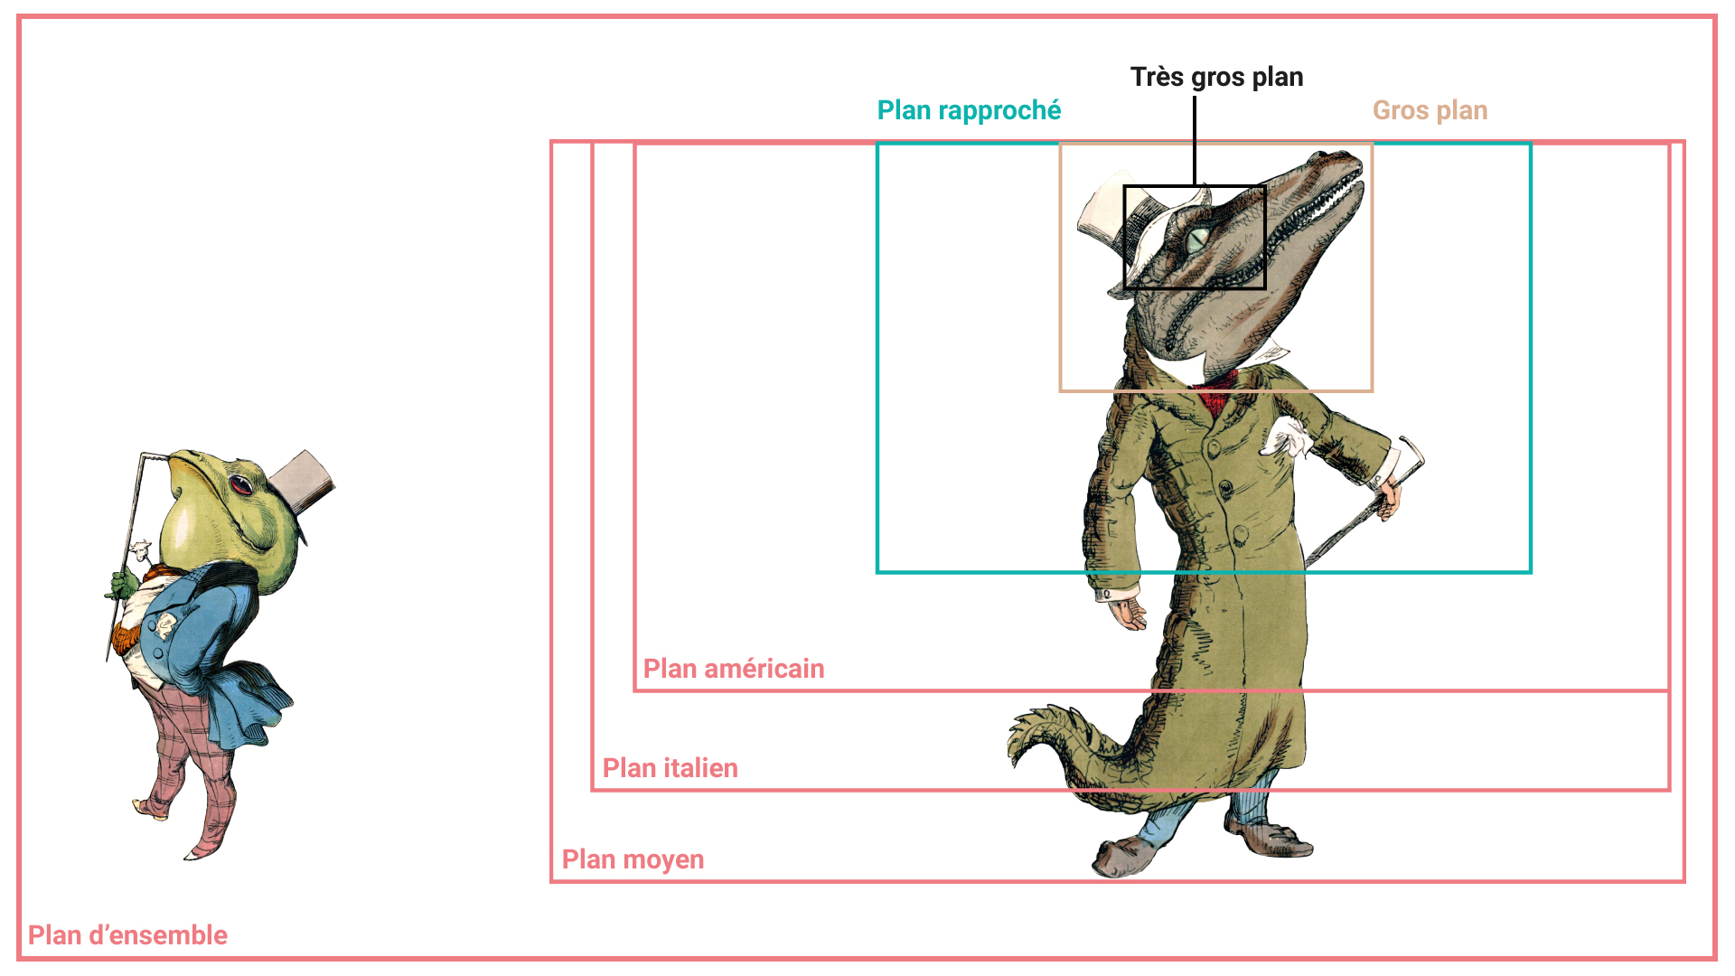

**3. Observe la peinture *Femme tenant un vase* de Fernand Léger. Cette peinture appartient au courant cubiste.**

**[](https://www.smk.dk/highlight/kvinde-med-vase-1924/)**

**4. Réponds aux questions.**

Quelles formes voyez-vous ? Qu’est-ce qu’elles représentent ?

______________________________________________________________________________

______________________________________________________________________________

Quelles couleurs sont utilisées ?

______________________________________________________________________________

______________________________________________________________________________

La peinture est...

□ concrète. □ abstraite.

Qui est représenté ?

______________________________________________________________________________

______________________________________________________________________________

Il s’agit d’un...

□ plan moyen. □ plan américain. □ gros plan.

Quel objet voyez-vous ?

______________________________________________________________________________

______________________________________________________________________________

**III. À vos crayons**

**En binôme. Piochez une œuvre et décrivez-là. Ton camarade écoute et dessine l’œuvre.**